FICHA DE TRABAJO
Cuento: “La competencia de la buena salud”

Pinta la imagen que represente la respuesta correcta.

- José tuvo que retirarse de la competencia porque se encontraba muy cansado, ya que le gustaba comer muchos _____________

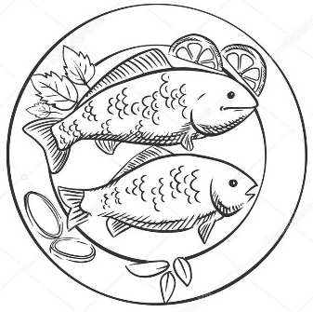
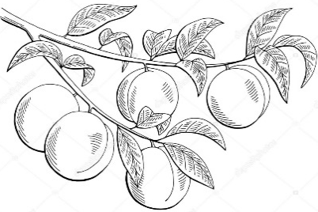

Duraznos
Pecados
Chocolates y caramelos (dulces)

- Juan tuvo que abandonar la competencia, porque le faltaba el aire y su corazón latía muy fuerte, ya que siempre comía _____________
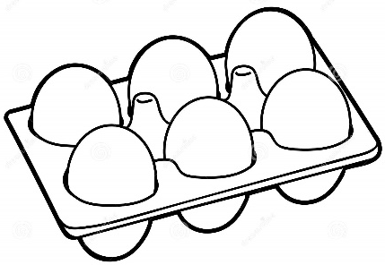
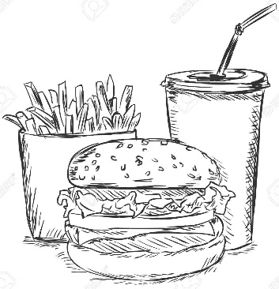
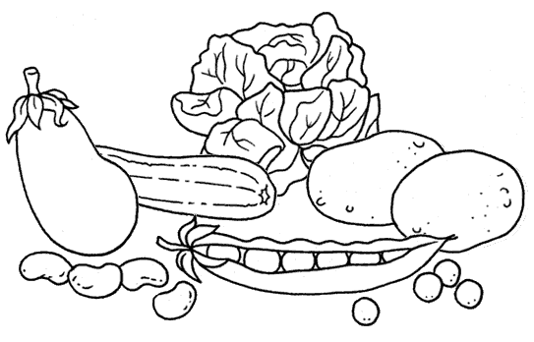

Frituras y comida grasosa
Huevos
Verduras

- El ganador de la competencia fue Andrés, tenía mucha energía y fuerza, ya que se alimentaba con comida _____________
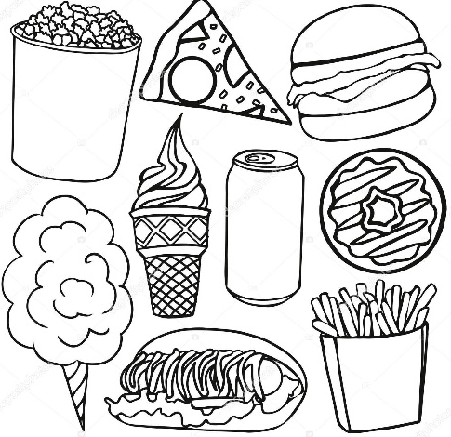
Comida Chatarra
Comida Saludable

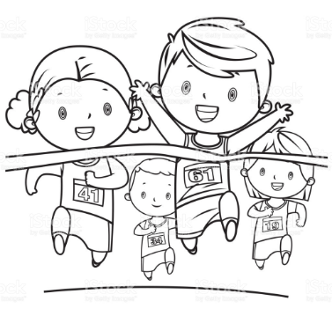
ANDRES
- Enviar al correo electrónico: xfarina@colegiomercedesmarin.cl
- Si la ficha de trabajo es impresa por el apoderado, el estudiante debe pegarla en su cuaderno de Educación Física y Salud.

